福建省轻工工艺品进出口商会 福建省陶瓷树脂工艺品出口基地商会
信 息 简 报
2016年第30期 (总第165期) 2016年9月30日

【重要通知】
关于开展土耳其对我日用陶瓷反倾销调查
应对工作的通知

各土耳其日用陶瓷出口企业：
2016年9月24日，土耳其发布公告，决定对原产于中国的日用陶瓷产品（土海关税号6911.10.00.00.11, 6911.10.00.00.12, 6911.10.00.00.19,6912.00.21.00.00, 6912.00.23.00.00, 6912.00.25.00.11, 6912.00.25.00.12,6912.00.25.00.19 和 6912.00.29.00.00）发起反倾销调查，调查期为2015年全年。
9月29日，商务部、中国陶瓷工业协会在深圳召开了本案应对工作会，动员全国对土日用陶瓷出口企业积极开展和配合应对工作（企业单独应诉及行业无损害抗辩）。
根据土耳其反倾销调查法律制度及相关程序规定，本案最终结果可能是：（1）参与应诉且在抽样程序中被抽中的企业可以获得单独税率；（2）参与应诉但在抽样程序中未被抽中的企业所获得税率为其他被抽中企业所得税率的加权平均税率；（3）其他未参与应诉的企业将获得一个通常情况下比其他税率高得多的全国统一税率。
目前，该案的应对工作主要分两步：
第一步：企业申请单独税率应诉（必须在2016年10月31日前提交问卷）。
申请单独税率应诉，不同于欧盟案的“提交小问卷申请为利害关系方”的应诉（土耳其没有这样的程序和做法），而是要填写“大问卷”申请单独税率。因此，企业单独应诉费用较高（据悉，昨天参加应对协调会的四家律师所最低的报价是：提交问卷未被抽样的律师费为15万元，被抽样企业不含实地核查的律师费为25万），问卷也比较复杂，主问卷长达50页，附表29个，且要求翻译成土耳其语。问卷主要内容包括：1、公司基本情况（股东、关联公司、信息系统）；2、产品信息（产品分类和编码说明、内外销产品比较）；3、公司整体经营数据（销售、产量和产能、库存、雇工和投资）；4、对土耳其出口情况（出口逐笔明细、出口价格的调整项目）；5、证明信等五个方面。
由于我省对国际贸易摩擦案件律师费的补贴力度较大（省级50%、市级30%、德化县10%左右），可以大大减轻企业的应诉负担。因此，建议有一定出口量又有一定经济实力的企业，要积极参与应诉以争取获得较优惠的税率（抽样企业加权平均税率），从而增强企业在土耳其市场的竞争力。
因时间很紧迫（必须在10月31日前提交问卷），且工作量大，请有意参加单独应诉的企业于三日内向商会秘书处报名（问卷空样见商会网站www.fjlaa.com）
第二步：商务部委托中国陶瓷工业协会组织全行业企业进行行业无损害抗辩，具体工作方案待中陶协下一步通知。
请各有关企业重视并积极配合本案相关应对工作。我商会也将与省商务厅、中陶协保持密切联系，衔接相关应对工作，并及时向企业通报案件进展消息。
联系人：赖仲明 联系电话：0595－22680618 15377999957

商会秘书处
2016年9月30日

中共中央办公厅、国务院办公厅印发《关于加快推进失信被执行人信用监督、警示和惩戒机制建设的意见》

据新华社北京9月25日电，为加快推进失信被执行人信用监督、警示和惩戒机制建设，中共中央办公厅、国务院办公厅近日印发了《关于加快推进失信被执行人信用监督、警示和惩戒机制建设的意见》。《意见》指出，人民法院通过司法程序认定的被执行人失信信息是社会信用信息重要组成部分。对失信被执行人进行信用监督、警示和惩戒，有利于促进被执行人自觉履行生效法律文书确定的义务，提高司法公信力，推进社会信用体系建设。
《意见》要求各地区各部门要各司其职，相互配合，形成合力，共同构建“一处失信、处处受限”的信用监督、警示和惩戒体系。《意见》重点从以下几方面提出了联合惩戒措施：
一、从事特定行业或项目限制。限制失信被执行人设立金融类公司及公开发行公司债券，并在合格投资者额度、股权激励、股票发行或挂牌转让、设立社会组织、参与政府投资项目或主要使用财政性资金项目等方面进行限制。
二、政府支持或补贴限制。限制失信被执行人申请政府补贴资金、社会保障资金以及获得相关政策支持。
三、任职资格限制。限制失信被执行人担任国企高管、事业单位法定代表人、金融机构高管、社会组织负责人、人大代表和政协委员等。
四、准入资格限制。限制失信被执行人成为海关认证企业，在失信被执行人办理通关业务时，实施严密监管，加强单证审核或布控查验。同时，在从事药品、食品、房地产和建筑企业资质等方面实行限制。
五、荣誉和授信限制。银行业金融机构在融资授信时要查询拟授信对象及其法定代表人、主要负责人、实际控制人、董事、监事、高级管理人员是否为失信被执行人，对拟授信对象为失信被执行人的，要从严审核。
六、特殊市场交易限制。对失信被执行人从事不动产交易、国有资产交易，使用国有林地、草原以及其他国有自然资源等实行限制。
七、限制高消费及有关消费。对制失信被执行人及失信被执行人的法定代表人、主要负责人、实际控制人、影响债务履行的直接责任人员在乘坐火车和飞机、入住星级宿宾馆饭店、高消费旅游、子女就读高收费学校、购买具有现金价值保险、新建和扩建高档装修房屋等方面实行限制。
八、协助查询、控制及出境限制。协助人民法院依法查询失信被执行人身份、出入境证件信息及车辆信息，协助查封、扣押失信被执行人名下的车辆，协助查找、控制下落不明的失信被执行人，限制失信被执行人出境。
《意见》要求，人民法院要及时准确更新失信被执行人名单信息，并通过全国法院失信被执行人名单信息公布与查询平台、有关网站、移动客户端、户外媒体等多种形式向社会公开，供公众免费查询。各地区各部门之间要进一步打破信息壁垒，实现信息共享，通过全国信用信息共享平台，加快推进失信被执行人信息与公安、民政、人力资源社会保障、国土资源、住房城乡建设、财政、金融、税务、工商、安全监管、证券、科技等部门信用信息资源共享，推进失信被执行人信息与有关人民团体、社会组织、企事业单位信用信息资源共享。
（商会秘书处）

【市场动态】

泉州阿里一达通注册成立 助力泉州市外贸转型升级

2016年9月，泉州阿里巴巴一达通正式落地，标志着阿里巴巴跨境B2B全链条服务正式进驻泉州。与传统的外贸代理服务不同，一达通所打造的全新服务体系，与阿里巴巴国际站、金融、物流等产品相结合，形成了跨境电子商务O2O交易闭环，并通过数据的累积和运用，在帮助广大中小微企业降低外贸交易成本的同时，解决贸易融资难题，提升企业核心竞争力。一达通的落地，有利于泉州市外贸数据的回归，能够促进泉州市外贸企业转型升级，让更多的本地企业享受到优质的本地化出口综合服务。
（来源：泉州市商务局网站）

陶瓷营销引入VR技术 销售模式将改变
VR是一种可以创建和体验虚拟世界的计算机仿真系统的技术。在当前经济发展增速放缓，产品、服务、品牌以及质量、价格、宣传等主要竞争因素高度同质化，特别是在面临互联网+时代下的网购模式冲击下店面客流量和零售量急剧萎缩的恶劣环境下，VR是否真正助力陶瓷经销商摆脱困境，形成新的竞争优势呢?
有业界人士认为，将VR技术引进陶瓷营销领域，至少可获得以下好处：一是降低陶瓷产品经营成本。业内人士认为VR技术必将击破大店经营模式，因为VR系统是虚拟现实结合实体展厅，经销商只需在实体店面建立一个VR虚拟现实展厅，就能随时看到厂家出的新产品、新花型，以及全国联网分享家的终端经销商店面、工程案例、家装效果等，这样就大大降低了经营成本。二是助力陶瓷终端经销商便捷的拦截客流。短期内先把已被互联网抢走的客流量夺回来当然，但未来可能会是VR技术和互联网+陶瓷终端体验模式的融合。三是极大地提高客户选择和决策的速度。因为虚拟现实的真实感，让目标客户没有理由因为对最终使用效果的不确定而拒绝买单。
因此，有业界人士认为，现在正是VR技术引入瓷砖销售体系的最佳时机，引入VR技术后，未来陶瓷销售模式将发生质的改变。
据了解，利用VR技术，不用等到房子装修好就能提前身临其“镜”地看到自己的家。现在已经有一些陶瓷企业开始提供VR全景购砖体验。终端消费者可以通过私人定制的VR全景空间，直观地了解到自己选购的瓷砖在房子里的铺贴效果和搭配效果，给到终端消费者和设计师一个购砖、选砖引导。VR全景空间，可以高度还原房子装修后的实景，用户不但可以体验到房子的瓷砖铺贴效果，还可以感受装修的风格、家具的搭配、空间的尺度等，直接在终端专卖店就可以看到自己的房子装修后的实景，完全颠覆传统的购砖体验。这种技术不仅解决终端零售渠道和设计师渠道的推广问题，还使大众消费者开始了解到虚拟现实产品和技术，提前为购砖的消费者感受未来的家，让常规的瓷砖消费变成一种选购乐趣，让终端消费者买砖更安心。
毋容置疑，这将是陶瓷界的一次创新营销模式，VR全景买砖体验将取代传统平面式的效果图展示，引爆一股虚拟看房买砖的风潮!
（摘自：中华陶瓷网 ）

梅西百货积极转变 加大电商投入比重研发人工智能

为备战即将到来的节日旺季，梅西百货今年将雇佣八万三千名临时员工。虽然雇佣人数与去年相同，但是梅西百货今年将把更多的临时员工分配到电商业务。此外，为提供多样化的购物体验，梅西百货和IBM研发了人工智能。
节日旺季从十一月底开始一直延续到第二年的一月初，是包括美国在内的西方国家最大的销售旺季。美国各大零售商一般会在节日旺季招聘临时员工以备战促销季。据Internet Retailer报道，梅西百货在本周二宣布，八万三千名临时员工中有一万五千名将被分配至电商岗位，“直接为消费者服务，以达成公司全渠道的整体销售战略。”与去年节日旺季相比，梅西百货今年雇佣的一万五千名电商临时员工同比增长了25%，新增三千人助力节日旺季电商销量增长。
零售行业新科技正在逐渐改变传统的时尚行业，为消费者提供多样化、个性化的购物体验。例如，梅西百货和IBM近期宣布将筹建一个试点项目，新系统名叫“Macy’s On Call”，可以通过与用户交流自主学习，用以提高购物效率、简化购物程序。IBM的人工智能Watson将被用于向顾客实时更新库存，进行店铺导航，以及回答顾客各类问题。加强与顾客之间的沟通，对于梅西百货来说还有另一层意义：这有助于梅西百货在线上购物挤压线下实体店铺的境况下，强化消费者的线下实际体验。
（来源：德科创艺）

【设计潮流】

趋势聚焦——海滨中性色（加拿大）

导读：虽说进入九月底，从时间上告别了夏天，可是我们依旧处于一个夏天和秋天的过渡期。那么如何利用色彩完美地在家中表现出这种过渡性呢？答案很简单，将柔和的沙色和如水般的水绿色结合起来，为这个秋季带去一抹凉爽柔和的气息。灵感来自Stella McCartney2016度假系列的清爽水绿色小礼服。


Sharon Rowan的《Sandy San Franciscan Steps》摄影作品的印刷装饰画，配上白色高级木框，更凸显出作品独特的魅力。售价31美元起。
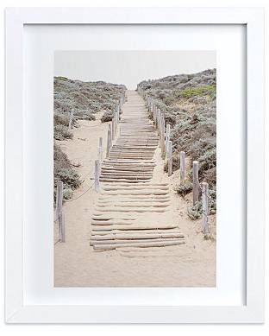
不锈钢大水壶/浇水壶，薄荷绿，简约优雅。售价70美元，Umbra Shift 有售。
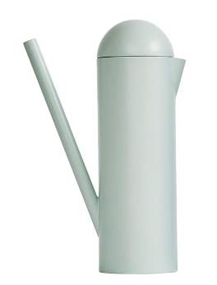
特维尔蕉麻编织吊灯，散发着一股朴素的海洋味道。售价450美元，Serena & Lily有售。
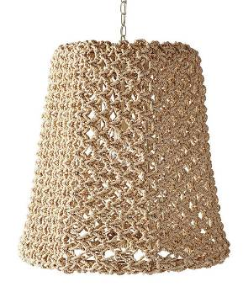
Style at Home系列棉羽绒被，售价200美元；棉缎被单，售价130美元；腰枕，售价55美元，Sears有售。

舒适棉毯，阿尔卑斯白和浪花蓝，售价198美元，Coyuchi有售。

陶瓷坚果碗，轻柔淡雅的薄荷绿和白色相间，透出一股独特的晕染美感。一组两件，售价24美元，Anthropologie有售。

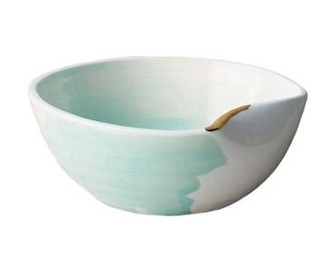

实心山毛榉木吧台凳子，淡粉色，售价199美元，EQ3有售。

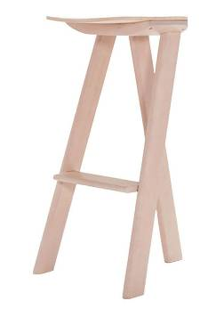

（来源：德科创艺）
────────────────────────────────
地址：福建省泉州市丰泽区城东街道办事处综合楼三楼（邮编362011）
电话：0595-22686788 传真：0595-22686799
网址：www.fjlaa.com 邮箱：fjlaa@fjlaa.com
────────────────────────────────

